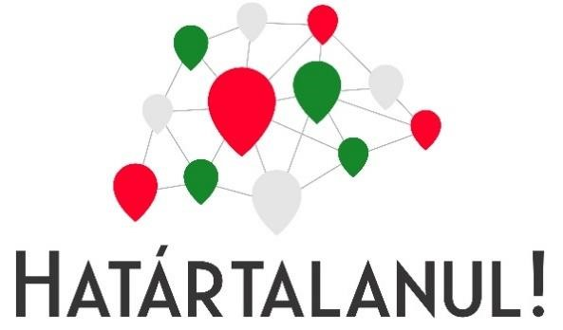
„Technikai és tudományos kincskereső Csallóközzel és Selmecbányával”

Váli Vajda János Általános Iskola

HAT-KP-1-2025/1-000411
Tanulmányi kirándulás hetedikeseknek
2026. 04. 14. – 2026. 04. 17.

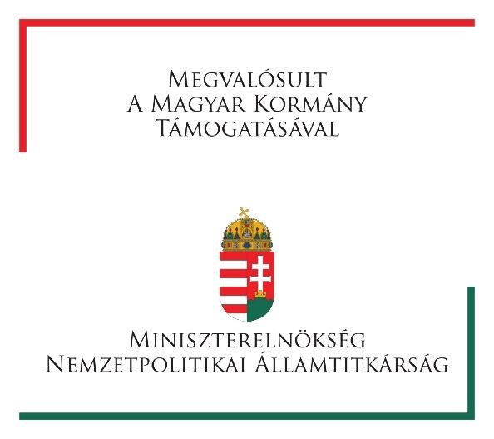

A Váli Vajda János Általános Iskola, a „Határtalanul! 2025” program keretein belül sikeres pályázatot nyújtott be, melynek következtében a 35 fő tanulóból és 3 fő kísérőből álló iskolai csoportunk, 2026. 04. 14. – 2026. 04. 17. között a Felvidékre utazhatott. A program célja a szomszédos országok magyarlakta területeinek megismerése, a magyar-magyar kapcsolatok elmélyítése, a külhoni magyarok életének megismerése.
A pályázati programunk megtervezésének középpontjában a magyar-magyar kapcsolatok elmélyítése állt. Farnad és Vál testvértelepülésként régóta aktív partnerkapcsolatot ápol, ennek jegyében látogatást tettünk a Farnadi Alapskola intézményébe. A látogatás során a Farnadi Nádas Néptánccsoport hasonló korú gyermekeivel terveztünk tánc- és ének tanulást.

Felkészülés az utazásra
A „Határtalanul!” program által kínált lehetőségek szorosan illeszkednek a földrajz, történelem és magyar irodalom tantárgyak tartalmához, lehetőséget teremtve az integrált tanulásra. A program valódi célja a nemzeti összetartozás élményszerű megélése, amely mentén a tartalmi elemeket és az úti célokat is megválasztottuk.
Előkészítő óra
2026. január 12-én részt vettünk a Magyarság Háza – rendhagyó tanóráján. A diákok, előzetes felkészülésként történelemórákon visszatekintettek az első világháború eseményeire és a trianoni békeszerződés következményeire. Az előadás során tovább mélyíthettük a külhoni magyarokról szóló ismereteinket és kis vetélkedőn adhattunk számot tudásukról. Az igazolást korábban megküldtük.

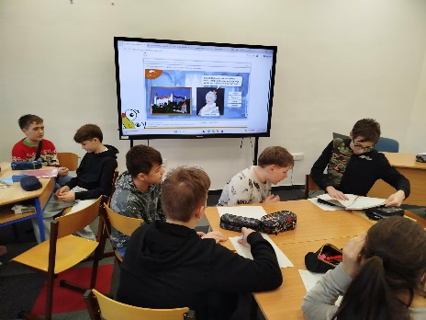
Az előkészítő óra alkalmával átismételtük a reformkor jelentőségét, a szabadságharc eseményeit, illetve a trianoni békediktátum következményeiről is beszéltünk. Ezt követően a Barangoló digitális tartalomtárból válogattunk feladatokat az ismeretek rögzítése céljából. A digitális tartalomtárból a Felvidék, ezen belül a Csallóköz részre koncentráltunk, hiszen az utunk ehhez kapcsolódott. Ezen kívül etika, hit- és erkölcstan valamint osztályfőnöki órákon készültek a diákok az erdélyi környezet és kultúra megismerésére.

.

Tanulmányi kirándulás

1. nap, 2026. április 14.
Reggel 7 órai indulást terveztünk, fél 7-es busz érkezéssel. Mivel háromnegyed hétre már minden csomag a helyére került, minden helyet elfoglaltak a gyerekek, már csak a közös fotózás volt hátra és indulhattunk is. Sajnos egy tanuló lábtöréssel, fekvő gipsszel otthon maradt, így a létszám 34 tanuló és 3 kísérő. Az utazás jó hangulatban indult, a gyerekek jól bírták az utat. 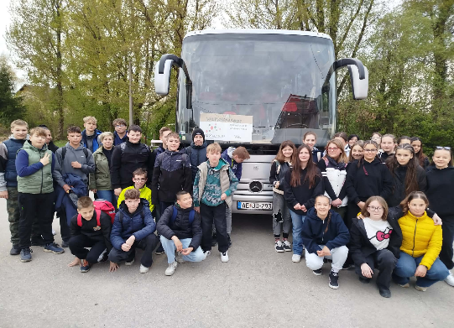 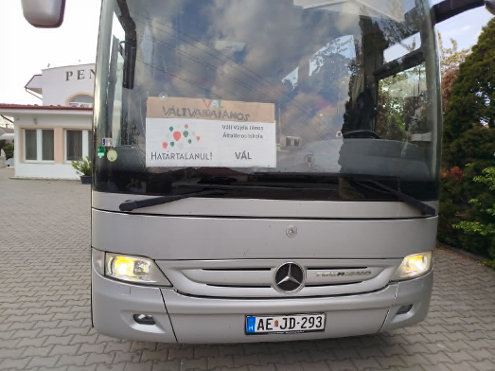
Elsőnek Dévénybe látogattunk, megtekintettük a várat, majd a várból lesétálva a Duna parton felkerestük a Milleniumi emlékmű tábláját.
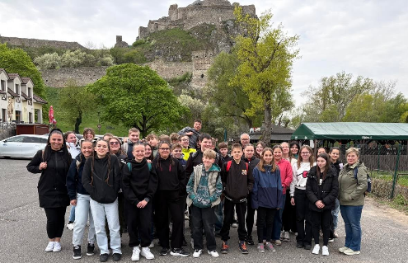
Pozsony: Látogatás a koronázásoknak helyt adó Szent Márton dómban. Séta a Várnál és az Óvárosban, végigsétáltunk a koronázási menet útvonalán.

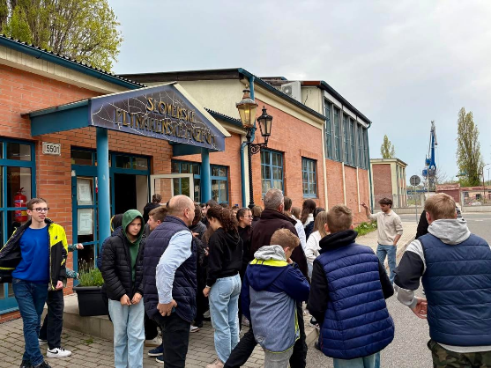
Exkluzív látogatás az 1856-ban létrejött Gázművek múzeumában. Nagyon kedvesen fogadtak minket a múzeum gazdái, a Gázművek nyugdíjasai. Hatalmas élmény volt, hogy a gyerekek gyújthatták meg a bejárat előtt levő gázlámpát.

Jókán a háromszintű cölöpös, fából ácsolt malmot tekintettük meg.
Elhelyezésünk Deákiban az Európa Panzióban volt 4 fős szobákban. Vacsoránk minden este meleg vacsora volt. Reggelire bőséges svédasztalos étkezés várt minket, itt tudtunk ebédre úticsomagot készíteni. Az étkezés rendben volt, bár kicsit változatosabb lehetett volna.

2. nap, 2026. április 15.
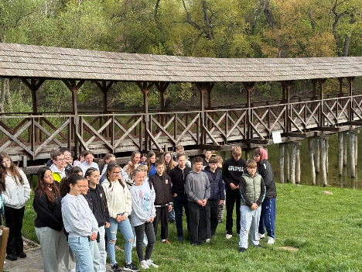
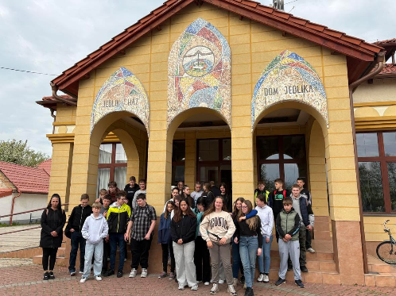
Szímőre utaztunk, Jedlik Ányos szülőfalujába, ahol kiállításon és filmvetítésen emlékeztünk meg a világhírű bencés tudósról. Megtekintettük a helyi technikatörténeti-elektronikai gyűjteményt.
Továbbutaztunk Gútára, a különleges, úszó hajómalmhoz..
Ellátogattunk a Komáromi Várba, Klapka György sikeres hadvezéri tevékenységéről emlékeztünk meg.
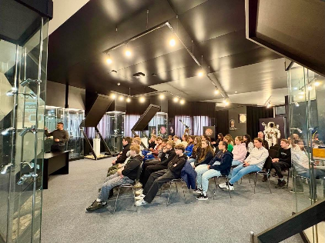
Vizsgálódás Ógyallán: a régi csillagvizsgálóban és a kis planetáriumban érdekes előadást hallgattunk meg és megnéztünk egy érdekes kisfilmet a világ keletkezéséről.

3. nap, 2026. április 16.
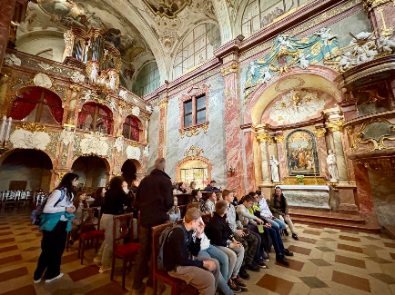
Nyitra: a város és a Püspökvár hajdan legfontosabb fejedelmi központjaink egyike volt. Megtekintettük a püspöki várat és székesegyházat. Túráztunk a Zobor hegyre. Külön érdekessége volt a helynek, hogy a várból feltekintettünk a hegy tetejére és el sem tudtuk képzelni, hogy mi oda fel fogunk jutni valamikor.
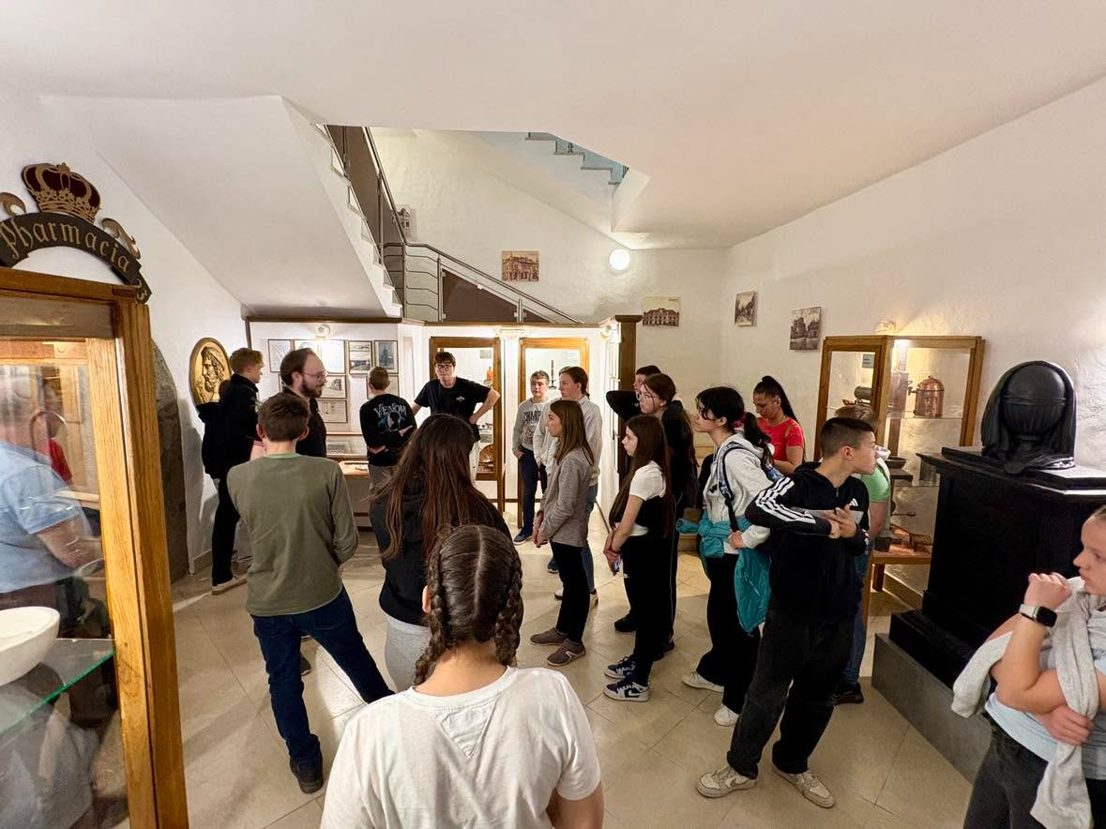
Meglátogattuk a Barsi Múzeumot Léván, amelynek a 13. század végén épült vár Dobó-szárnya ad otthont.

4. nap, 2026. április 17. Programunk utolsó napja

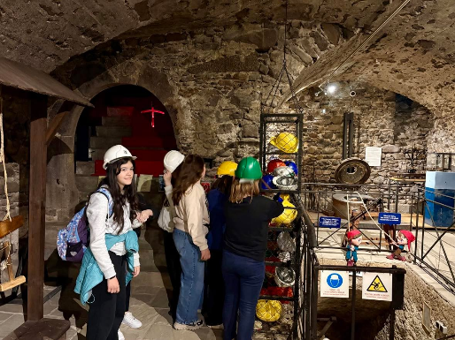
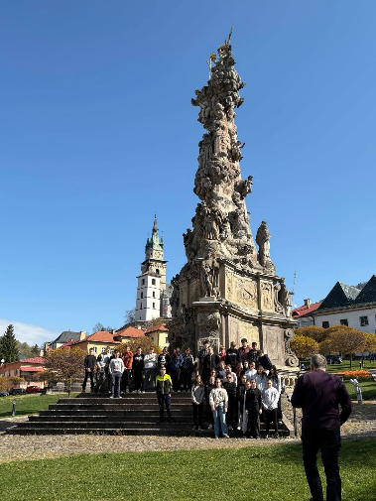
A körmöcbányai pénzverde a történelmi Magyarország legjelentősebb pénzverdéje volt. Meglátogattuk a múzeumát.
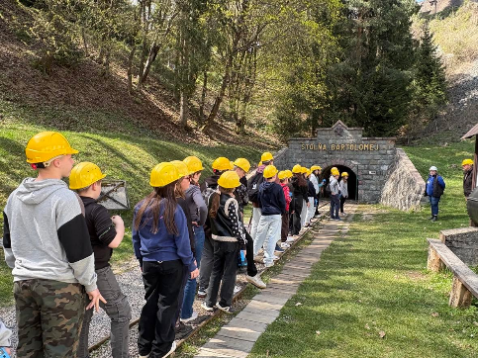
Az UNESCO Világörökség részét képező Selmecbánya városközpontját jártuk be. Felkapaszkodtunk a Kálváriára, ahonnan csodás panoráma nyílt az egész városközpontra. Bányatúrára mentünk a bányamúzeumba (az idegenvezető ajánlotta és nem bántuk meg. A bányában még a bányász félholdat is megmutatták nekünk, igaz csak fényképen.
Hazafelé meglátogattuk a testvértelepülésünket, Farnadot. Itt közösen táncoltunk énekeltünk, falatoztunk a Nádas Néptánccsoport hasonló korú tagjaival. Megnéztük Harangozó Gyula fafaragó művész kiállítását. A művész úr egy néptáncos botot faragott meg nekünk ajándékba, amíg a táncosok táncoltak. 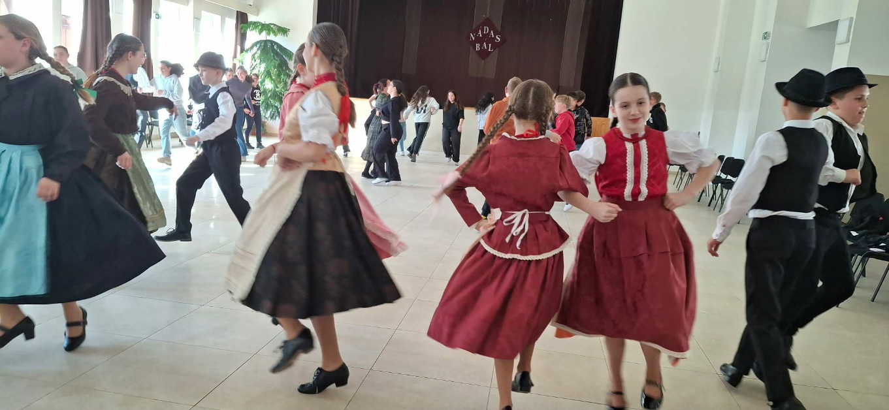

Értékelés és témanap

A program után diákjaink, aktívan közreműködtek az iskolai Témanap megszervezésében és lebonyolításában.
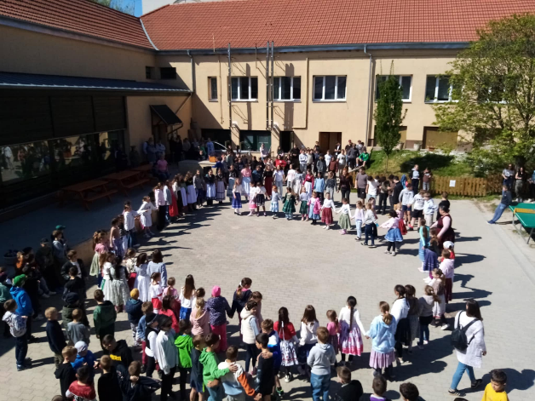
2026. április 24-én tartottuk az első közös értékelő órát és témanapot a Népviselet napjához kapcsolódóan., amelyen megbeszéltük a testvér településen tapasztaltakat. A Farnadon tanult táncot és éneket pedig a megtanítottuk a váli iskolásoknak.

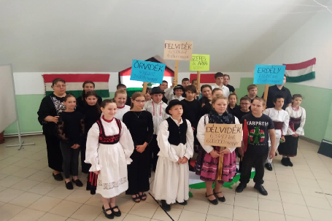
A Nemzeti Összetartozás Napja alkalmából a második témanapon az ötödik osztályosok műsora után rövid előadásokkal bemutattuk azokat a helyeket, ahol jártunk, elmeséltük a személyes tapasztalatainkat. Az útinapló, a fotók és kisvideók és a korábban, a felkészülés során készített tablók segítségével közösen felidéztük az utazás során érintett helyszíneket, valamint azokat az élményeket és értékeket, amelyekkel gazdagabbak lettünk.
A gyerekek külön kiemelték, hogy a magasan művelt idegenvezető előadásai milyen érdekes és hasznos tudással járultak hozzá az ismereteikhez. Szakértő segítségével az eddig tankönyvekből ismert művek, épületek, természeti szépségek tartalommal töltődtek meg. 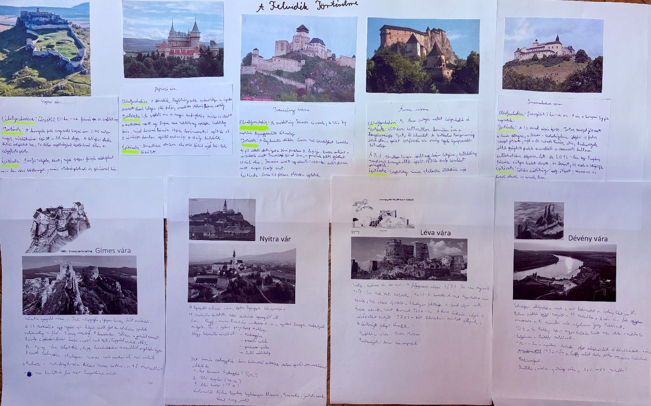

A „Határtalanul!” program egy mélyebb megértést tesz lehetővé a diákok számára a nemzeti összetartozás jelentőségéről, a múlt értékeinek tiszteletéről. Az út során közelebbről is megismerhették a külhoni magyarok hagyományőrző tevékenységét, valamint azt, hogy milyen sokat köszönhetünk nekik, hogy a nemzeti kultúránk értékei és történelmi emlékhelyeink fennmaradtak az elmúlt évszázad folyamán. Megismerhettük a hagyományőrzés magyarság megtartó hatását. A program hozzájárult ahhoz, hogy a diákok közvetlen és baráti kapcsolatot alakíthassanak ki határon túli felvidéki magyar diáktársaikkal. A kirándulás élménye megfizethetetlen.
A hetedik osztályos tanulók egy mondatos üzeneteket készítettek a hatodik osztályosok részére, melyben leírják, milyen pluszt adott nekik a kirándulásunk.

Köszönetnyilvánítás

Köszönjük a Magyar Kormánynak, valamint a
Dunaújvárosi Tankerületi Központnak, hogy
iskolánk diákjai részt vehettek a felvidéki tanulmányi kiránduláson.

